|  |
| --- |
| Technische Universität  Braunschweig  **Institut für Bioverfahrenstechnik**  Rebenring 56 38106 Braunschweig  02. Juni 2026 |

|  |
| --- |
| **Presseerklärung**  **zur Inbetriebnahme eines Tellerseparators der GEA Group am Zentrum für Pharmaverfahrenstechnik (PVZ) der TU Braunschweig** |

**Schlüsseltechnologie für Bioprozesse: Das Zentrum für Pharmaverfahrenstechnik der TU Braunschweig erweitert seine Kapazitäten durch einen GEA-Tellerseparator und Homogenisator**

**Düsseldorf/Braunschweig, 2. Juni 2025** – Fortschritte in der biopharmazeutischen Forschung erfordern eine kontinuierliche Weiterentwicklung der technischen Infrastruktur. Eine effiziente und präzise Abtrennung der Zellen von Kulturüberständen ist dabei ein entscheidender Schritt in biotechnologischen Prozessen. Um diese Herausforderungen zu meistern, erweitert das Zentrum für Pharmaverfahrenstechnik (PVZ) der Technischen Universität Braunschweig sein Biotechnikum um einen hochmodernen Tellerseparator des Maschinen- und Anlagenbauers sowie Lösungsanbieter GEA. Mit der Lieferung des Geräts unterstützt GEA die biopharmazeutische Forschung am PVZ. Zum Einsatz wird ein *Pathfinder* (zu Deutsch „Wegbereiter“ mit einer Durchsatzleistung von bis zu 200 L/h kommen. Der *Pathfinder* ist speziell für Anwendungen in biopharmazeutischen Pilotanlagen ausgelegt und wird auch hier neue Wege in der Bioverfahrenstechnik erschließen.

**Forschungsarbeit des PVZ der TU Braunschweig wichtig für die Weiterentwicklung moderner Medizin und Pharmazeutik**

Das PVZ ist ein interdisziplinäres Forschungszentrum, in dem rund 100 Wissenschaftlerinnen und Wissenschaftler aus der Verfahrenstechnik, Biotechnologie und Pharmazie und weiteren Natur- und Ingenieurwissenschaften zusammenarbeiten. Ziel ist die Entwicklung und Optimierung von Herstellungsprozessen für innovative biopharmazeutische Produkte, die individuell auf Patienten abgestimmt werden können. Ein wesentlicher Schwerpunkt der Abteilung *Pharmazeutisch-biologischen Prozesstechnik* des PVZ liegt auf biotechnologischen Verfahren, die in der Produktion von Wirkstoffen wie therapeutischen Proteinen, Antikörpern für die Immuntherapie, Enzymen für die industrielle Biokatalyse und der biotechnologischen Herstellung von neuen Antibiotika Anwendungen finden. Diese Verfahren sind essenziell für die moderne Medizin und pharmazeutische Industrie.

**GEA-Homogenisator PANDA im PVZ bereits erfolgreich im Einsatz**

Vor einiger Zeit hatte GEA an das PVZ einen Hochdruckhomogenisator PANDA PLUS geliefert. Der PANDA eignet sich besonders gut für die Hochdruckverarbeitung von Nanopartikeln und den Zellaufschluss. Der Homogenisator verfügt über ein Touchpanel zur einfachen Steuerung aller Maschinenfunktionen und ist für *Cleaning in Place* (CIP)- und *Sterilisation-in-Place* (SIP)-Prozeduren geeignet. Sein kompaktes Design ermöglicht eine einfache Installation, Nutzung und Wartung.

Mit der Erweiterung des Biotechnikums durch den Tellerseparator *Pathfinder* von GEA ist das PVZ nun in der Lage, die gesamte Wertschöpfungskette eines biotechnologischen Prozesses von der Vorkultur über die Kultivierung bis hin zur Zellabtrennung und Reinigung von Wirkstoffen im Pilotmaßstab durchzuführen. Damit können Kultivierungen mit Bioreaktoren von bis zu 100 Litern realisiert und Zellen effizient separiert werden. Der GEA *Pathfinder* wird mit drei Trommelgrößen mit einer Durchsatzleistung von 15 bis 300 Litern pro Stunde angeboten. Er erreicht eine sehr hohe Trennleistung dank bis zu 20.000facher Erdbeschleunigung und kann so selbst feine Partikel und Zellfragmente kontinuierlich aus Kultivierungsmedien abtrennen. Der Separator ist mit einem hydrohermetischen Produktzulauf ausgestattet und das schonende Zulaufsystem verhindert das Einwirken von Scherkräften auf das Produkt, wenn es in die Separatortrommel zugeführt wird. Durch seine selbstreinigende Trommel ist das Aggregat für ein vollautomatisches CIP geeignet. Der GEA *Pathfinder* ist zudem mit einem Paket von *Good Manufacturing Practice* (GMP)-Basiszertifikaten ausgerüstet. Dieses Komplettpaket ermöglicht eine schnelle, skalierbare und reproduzierbare Prozessführung, die für die Entwicklung biopharmazeutischer Produkte von Morgen von entscheidender Bedeutung ist.

**Strategischen Kooperation mit GEA – größere Industrieprojekte geplant**

Neben der Durchführung grundlagenbasierter Forschungsprojekte bildet der Einsatz des Separators die Basis für erweiterte angewandte industrielle Forschungs- und Entwicklungskooperationen. Bereits im Sommer 2025 werden zwei industrielle Projekte unter der Leitung von Prof. Rainer Krull und M. Sc. Jan-Angelus Meyer vom Institut für Bioverfahrenstechnik (ibvt) der TU Braunschweig mit dem *Pathfinder* durchgeführt, die auf den neuen technischen Möglichkeiten des Biotechnikums aufbauen. „Damit bietet das PVZ zukünftig erweiterte Möglichkeiten zur Zusammenarbeit mit Partnern aus der pharmazeutischen und biotechnologischen Industrie, um innovative und anwendungsnahe Forschung voranzutreiben“, so die Forscher des ibvt.

**Fotos:**

Foto 1:  
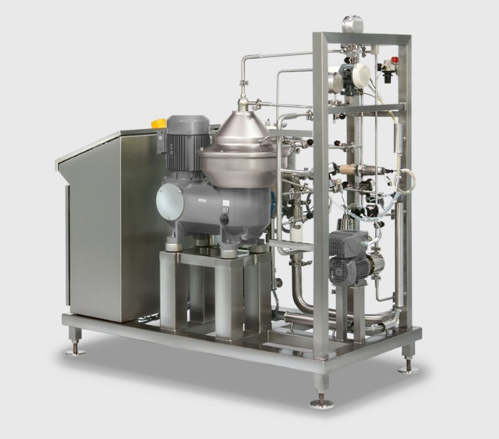  
GEA Pathfinder GMP (Foto: GEA)

Foto 2:

Ein Bild, das Toaster, Gerät enthält.

Hochdruckhomogenisator PANDA PLUS (Foo: GEA)

Foto 3:

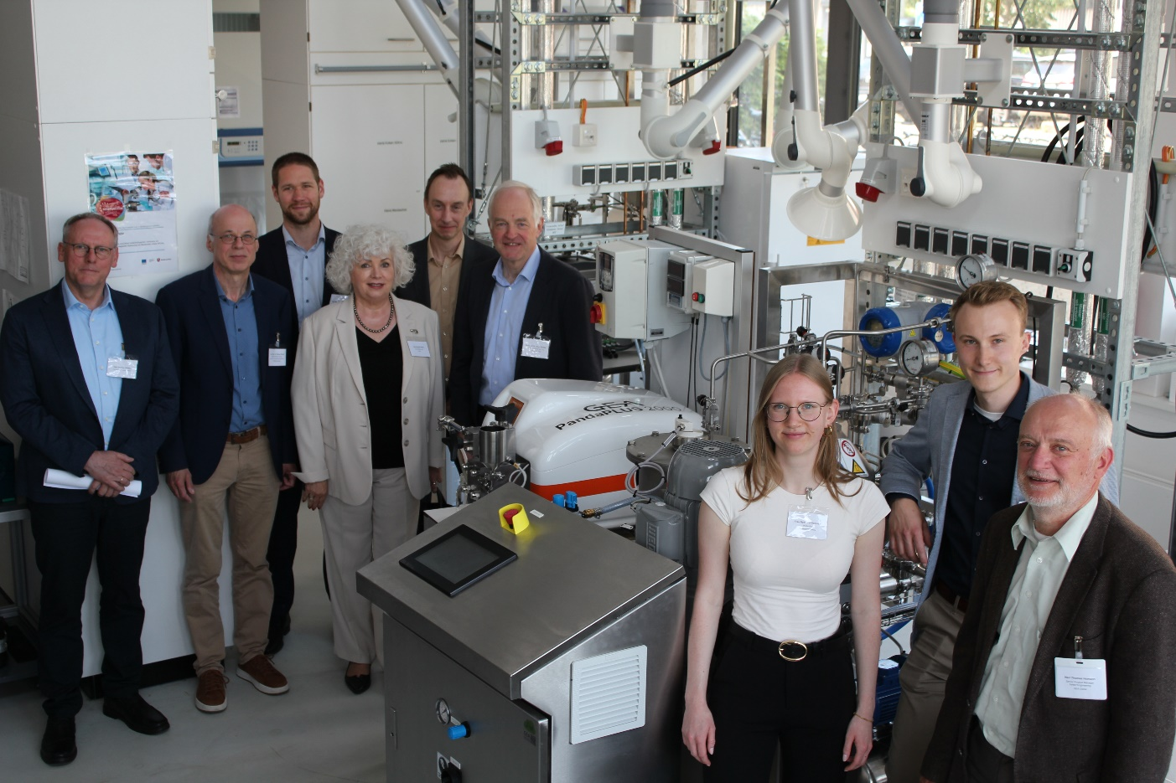

Foto 3, Bildunterschrift: Das Team des PVZ, die Technische Universität Braunschweig und von GEA freuen sich über die Inbetriebnahme der GEA Technologie am PVZ Braunschweig. (Foto: PVZ)

Über GEA

GEA ist weltweit einer der größten Systemanbieter für die Nahrungsmittel-, Getränke- und Pharmaindustrie. Der 1881 gegründete und international tätige Technologiekonzern fokussiert sich dabei auf Maschinen und Anlagen sowie auf anspruchsvolle Prozesstechnik, Komponenten und umfassende Service-Dienstleistungen. So wird beispielsweise jeder zweite Pharmaseparator für essenzielle Gesundheitsprodukte wie Impfstoffe oder neuartige Biopharmazeutika von GEA hergestellt. Im Lebensmittelbereich wird jede vierte Nudelpackung oder jedes dritte Hähnchen-Nugget mit Technologie von GEA verarbeitet. Mit mehr als 18.000 Beschäftigten erwirtschaftete der Konzern im Geschäftsjahr 2024 in über 150 Ländern einen Umsatz von rund 5,4 Mrd. EUR. Weltweit verbessern die Anlagen, Prozesse und Komponenten von GEA die Effizienz und Nachhaltigkeit in der Produktion von Kunden. Sie tragen erheblich dazu bei, den CO2-Ausstoß, den Einsatz von Plastik und Lebensmittelabfall zu reduzieren. Dadurch leistet GEA einen entscheidenden Beitrag auf dem Weg in eine nachhaltige Zukunft, ganz im Sinne des Unternehmensleitbildes: „Engineering for a better world“.

GEA ist im deutschen MDAX und im europäischen STOXX® Europe 600 Index notiert und ist darüber hinaus Bestandteil der führenden Nachhaltigkeitsindizes DAX 50 ESG, MSCI Global Sustainability sowie Dow Jones Best-in-Class World und Best-in-Class Europe.

Weitere Informationen finden Sie im Internet unter **gea.com**.

Sollten Sie keine weiteren Mitteilungen der GEA erhalten wollen, senden Sie bitte eine E-Mail an **pr@gea.com**.

GEA Media Relations

Dr. Michael Golek

Peter-Müller-Str. 12, 40468 Düsseldorf

Tel. +49 211 91361505

Tel. +491736205746

[michael.golek@gea.com](mailto:michael.golek@gea.com)